ПРОЕКТ

Утверждена постановлением

администрации Харовского

муниципального района

от г. №

СХЕМА ТЕПЛОСНАБЖЕНИЯ

НА ТЕРРИТОРИИ СЕЛЬСКОГО ПОСЕЛЕНИЯ СЕМИГОРОДНЕЕ

ХАРОВСКОГО МУНИЦИПАЛЬНОГО РАЙОНА

ВОЛОГОДСКОЙ ОБЛАСТИ ДО 2033 ГОДА

2022 год

ВВЕДЕНИЕ
Основанием для разработки схемы теплоснабжения сельского поселения Семигороднее является:
Федеральный закон от 27.07.2010 года.N2 190-ФЗ «О теплоснабжении».

Общие положения
Схема теплоснабжения поселения - документ, содержащий материалы по обоснованию эффективного и безопасного функционирования системы теплоснабжения, ее развития с учетом правового регулирования в области энергосбережения и повышения энергетической эффективности.
Теплоснабжающая организация определяется схемой теплоснабжения.

Основные цели и задачи схемы теплоснабжения:

- определить возможность подключения к сетям теплоснабжения объекте капитального строительства и организации, обязанной при наличии технической возможности произвести такое подключение;
- повышение надежности работы систем теплоснабжения в соответствии с нормативными требованиями;
минимизация затрат на теплоснабжение в расчете на каждого потребителя в долгосрочной перспективе;
- обеспечение жителей сельского поселения Семигороднее тепловой энергией;
- строительство новых объектов производственного и другого назначения, используемых в сфере теплоснабжения сельского поселения Семигороднее;
- улучшение качества жизни за последнее десятилетие обусловливает необходимость соответствующего развития коммунальной инфраструктуры существующих объектов.
Для достижения поставленной задачи:
проведено обследование котельных, тепловых сетей и систем теплопотребления;
составлена расчетная схема тепловой сети;
выполнен расчет существующих и перспективных тепловых нагрузок; произведен расчет гидравлического и теплового режима в тепловых сетях от существующих котельных на температурный график 80-55С, определены гидравлические потери напора в тепловых сетях.

Характеристика сельского поселения Семигороднее.

Сельское поселение Семигороднее входит в состав Харовского муниципального района и является одним из 5 аналогичных административно- территориальных муниципальных образований (поселений). Расположено на юго-востоке района. Граничит:
на севере с сельским поселением Харовское,
на востоке с Сямженским районом,
на юго-востоке с Сокольским районом,
на юго-западе с с. Никольское, сельского поселения Харовское
Территория поселения на 01.01.2022 г. составляет 434,6 кв. км.
В состав сельского поселения входят 6 населенных пунктов: п.6 км, п.17 км., п.Томашка, п.Возрождение, п.Волонга, ст. Семигородняя.
Численность населения сельского поселения Семигороднее на 01.01.2018 1246 человек. Административным центром поселения является станция Семигородняя, численностью – 1163 человек, расположен в 28 км от районного центра. Удаленность населенных пунктов от административного центра на территории поселения составляет от 6 до 30 километров, в самом отдаленном от административного центра населенном пункте – поселок Томашка (30 км) проживает 3 жителя.
Климатические показатели территории указывают на ее вхождение в северную часть умеренного пояса с умеренно-континентальным климатом.
Так средняя температура июля + 16,5°С, а средняя температура января - 13°С.
Среднегодовая температура 2°С. Но в отдельные годы отмечаются и экстремальные значения температуры: случаются морозы до -40°С. Самые высокие температуры воздуха достигают 35°С и выше.
Централизованное теплоснабжение имеется в ст. Семигородняя. Остальные жители населенных пунктов поселения отапливаются индивидуальным печным отоплением.

УТВЕРЖДАЕМАЯ ЧАСТЬ

1.1. Показатели перспективного спроса на тепловую энергию (мощность) и теплоноситель

Теплоснабжение жилой и общественной застройки на территории сельского поселения Семигороднее осуществляется по смешанной схеме. Индивидуальная жилая застройка и большая часть мелких общественных и коммунально-бытовых потребителей оборудованы автономными источниками теплоснабжения (печное отопление). Часть объектов социальной сферы и общественные здания подключены к централизованным системам теплоснабжения, которые состоят из котельных и тепловых сетей. В связи с проведением в 2019 году работ по объединению котельных и переключению нагрузок с котельной № 23 на № 21 исключить котельную № 23 из перечня источников тепловой энергии сельского поселения Семигороднее. На территории сельского поселения Семигороднее поставщиками тепловой энергии являются 2 котельные: котельная № 21 находится ст. Семигородняя, ул. Спортивная, д. 25 и отапливает здание школы, интернат, ФОК, Семигородний ФАП Харовской ЦРБ; котельная № 22(ул. Школьная) отапливает Семигородний д/сад, КДЦ Семигородняя.

НАИМЕНОВАНИЕ | УСТАНОВЛЕННАЯ | ТЕПЛОНОСИ- | ОСНОВНОЙ | ПРОТЯЖЕН-
КОТЕЛЬНОЙ | МОЩНОСТЬ, | ТЕЛЬ, | вид | НОСТЬ
 | гКАЛ | Т/Ч | ТОПЛИВА | ТЕПЛОВЫХ
 |  |  |  | СЕТЕЙ, М
с/п Семигороднее, | 0,6 | 16 | дрова/уголь | 599
Кот. № 21,
Семигородняя,Спортивная,
д. 25
с/п Семигороднее, | 0,8 | 8 | дрова | 243
Кот. № 22,
Семигородня, Школьная

В поселении нет перспектив строительства многоквартирного жилищного фонда и социальной инфраструктуры. В связи с этим потребность в строительстве тепловых сетей, с целью обеспечения приростов тепловой нагрузки в существующих зонах действия источников теплоснабжения, приросте тепловой нагрузки для целей отопления отсутствует.

1.1.1. Объемы потребления тепловой энергии (мощности) и приросты потребления тепловой энергии (мощности) с разделением по видам теплопотребления.

ПОТРЕБИТЕЛЬ | ОТАПЛИВАЕМАЯ | Т | РАСЧЁТНАЯ
ПОТРЕБИТЕЛЬ | ПЛОЩАДЬ | (ОТОПЛ.) | ТЕПЛОВАЯ
ПОТРЕБИТЕЛЬ |  |  | НАГРУЗКА
ПОТРЕБИТЕЛЬ | (ОБЪЕМ) |  | ОТОПЛЕНИЯ,
ПОТРЕБИТЕЛЬ | V(М3) |  | (ГКАЛ/Ч)
Котельная № 21 (ул. Спортивная)
Семигородняя школа | 10778 | 20-22 C | 0,189
Интернат школы | 797 | 20-22 C | 0,018
ФОК Семигородняя | 2712 | 16 C  20 C | 0,052
ФАП «Харовская ЦРБ» | 1739 | 20-22 С | 0,036
Итого: отопление |  |  | 0,295
с учетом потерь в тепловых сетях (19%) |  |  | 0,320
с учетом потерь на собственные нужды (2%) |  |  | 0,326
Котельная № 22 (ул. Школьная)
Семигородний д/сад | 4900 | 20-22 С | 0,086
КДЦ Семигородняя | 2624,4 | 20 С | 0,043
Итого: отопление |  |  | 0,129
с учетом потерь в тепловых сетях (19%) |  |  | 0,159
с учетом потерь на собственные нужды (2%) |  |  | 0,162

1.2. Перспективные балансы располагаемой тепловой мощности источников тепловой энергии и тепловых нагрузок

Радиус перспективного теплоснабжения

Среди основных мероприятий по энергосбережению в системах теплоснабжения можно выделить оптимизацию систем теплоснабжения в районе с учетом эффективного радиуса теплоснабжения.
Передача тепловой энергии на большие расстояния является экономически неэффективной.
Радиус эффективного теплоснабжения позволяет определить условия, при которых подключение новых или увеличивающих тепловую нагрузку теплопотребляющих установок к системе теплоснабжения нецелесообразно вследствие увеличения совокупных расходов в указанной системе на единицу тепловой мощности, определяемой для зоны действия каждого источника тепловой энергии.
Радиус эффективного теплоснабжения - максимальное расстояние от теплопотребляющей установки до ближайшего источника тепловой энергии в системе теплоснабжения, при превышении которого подключение теплопотребляющей установки к данной системе теплоснабжения нецелесообразно по причине увеличения совокупных расходов в системе теплоснабжения.

Описание существующих и перспективных зон действия систем теплоснабжения, источников тепловой энергии.

Существующие и перспективные зоны действия систем теплоснабжения

.N | НАИМЕНОВАНИЕ КОТЕЛЬНОИ | МАКСИМАЛЬНОЕ УДАЛЕНИЕ ТОЧКИ
.N | НАИМЕНОВАНИЕ КОТЕЛЬНОИ | ПОДКЛЮЧЕНИЯ ПОТРЕБИТЕЛЕЙ ОТ
.N | НАИМЕНОВАНИЕ КОТЕЛЬНОИ | ИСТОЧНИКА ТЕПЛОВОЙ ЭНЕРГИИ, М
1 | Котельная № 21, ул. Спортивная, 25 | 190
2 | Котельная № 22, ул. Школьная | 243

Описание существующих и перспективных зон действия индивидуальных источников тепловой энергии

Сельское поселение Семигороднее не газифицировано. Поэтому существующая индивидуальная жилая застройка и большая часть мелких общественных и коммунально-бытовых потребителей осуществляется от индивидуальных теплоснабжающих устройств, работающих на твердом топливе. Индивидуальное отопление осуществляется от теплоснабжающих устройств без потерь при передаче, так как нет внешних систем транспортировки тепла. Поэтому потребление тепла при теплоснабжении от индивидуальных установок можно принять равным его производству.
Главной тенденцией децентрализованного теплоснабжения населения, производства тепла индивидуальными теплогенераторами является увеличение потребления твердого топлива (дрова, отходы лесопиления).

Перспективные балансы тепловой мощности и тепловой нагрузки в зоне действия источников тепловой энергии

Перспективные балансы тепловой мощности и тепловой нагрузки в перспективных зонах действия источника тепловой энергии равны существующим, так как в сельском поселении Семигороднее не предусмотрено изменение существующей схемы теплоснабжения.

Существующие значения установленной тепловой мощности основного оборудования источника тепловой энергии

КОТЕЛЬНАЯ | МАРКА КОТЛОВ | СУММАРНАЯ | ПОДКЛЮЧЕННАЯ | ПРО ЦЕНТ
КОТЕЛЬНАЯ | МАРКА КОТЛОВ | УСТАНОВЛЕННАЯ | ТЕПЛОВАЯ | ЗАГРУЗКИ
КОТЕЛЬНАЯ | МАРКА КОТЛОВ | МОЩНОСТЬ, | НАГРУЗКА, | МОЩНОСТИ, %
КОТЕЛЬНАЯ | МАРКА КОТЛОВ | гкал/ч | гкал/ч
Котельная № 21  Ул. Спортивная,25 | КВ-ТС-1М | 0,6 | 0,320 | 43
Котельная № 21  Ул. Спортивная,25 | КВ-ТС-1М | 0,6 | 0,320 | 43
Котельная № 21  Ул. Спортивная,25 | КВр-0,3 | 0,6 | 0,320 | 43
Котельная № 22  Ул. Школьная | Универсал-2 шт. | 0,8 | 0,159 | 40

Существующие технические ограничения на использование установленной тепловой мощности и значения располагаемой мощности основного оборудования источника тепловой энергии

КОТЕЛЬНАЯ | МАРКА КОТЛОВ | СУММАРНАЯ УСТАНОВЛЕН-  НАЯ МОЩНОСТЬ,  гкал/ч | РАСПОЛАГАЕМАЯ МОЩНОСТЬ, ГКАЛ/Ч | ПРИСОЕДИ- НЕННАЯ НАГРУЗКА,  гкал/ч | ОГРАНИЧЕ- НИЯПО МОЩНОСТИ
Котельная № 21 | КВ-ТС-1М | 0,6 | 0,5 | 0,320 | отсутствуют
Ул. Спортивная | КВ-ТС-1М
 | КВр-0,3
Кот. № 22 | Универсал-2шт. | 0,8 | 0,2 | 0,159 | отсутствуют
Ул. Школьная

Существующие затраты тепловой мощности на собственные и хозяйственные нужды и значения существующей тепловой мощности источника тепловой энергии нетто

КОТЕЛЬНАЯ | СУММАРНАЯ | ФАКТИЧЕСКАЯ | ЗАТРАТЫ НА | МОЩНОСТЬ
КОТЕЛЬНАЯ | УСТАНОВЛЕННАЯ | РАСПОЛАГАЕМАЯ | СОБСТВЕННЫЕ | ТЕПЛОВОГО
КОТЕЛЬНАЯ | МОЩНОСТЬ, | МОЩНОСТЬ, | НУЖДЫ, | ИСТОЧНИКА
КОТЕЛЬНАЯ | ГКАЛ/Ч | ГКАЛ/ЧАС | ГКАЛ/Ч | НЕТТО,
КОТЕЛЬНАЯ |  |  |  | ГКАЛ/ЧАС
Котельная № 21 | 0,6 | 0,5 | 0,006 | 0,75
Котельная № 22 | 0,8 | 0,2 | 0,003 | 0,4

Значения существующих потерь тепловой энергии при ее передаче по тепловым сетям

КОТЕЛЬНАЯ | РАСПОЛАГАЕМАЯ | МОЩНОСТЬ ТЕПЛОВОГО | ПОТЕРИ ТЕПЛОВОЙ
КОТЕЛЬНАЯ | МОЩНОСТЬ, | ИСТОЧНИКА НЕТТО, | ЭНЕРГИИ В ТЕПЛОВЫХ
КОТЕЛЬНАЯ | ГКАЛ/Ч | ГКАЛ/ЧАС | СЕТЯХ,
КОТЕЛЬНАЯ |  |  | ГКАЛ/Ч
Котельная № 21 | 0,5 | 0,6 | 0,061
Котельная № 22 | 0,2 | 0,8 | 0,03

Затраты существующей и перспективной тепловой мощности на хозяйственные нужды тепловых сетей

Затраты существующей и перспективной тепловой мощности на хозяйственные нужды тепловых сетей отсутствуют.

Значения существующей и перспективной тепловой мощности источников теплоснабжения, в том числе источников тепловой энергии, принадлежащих потребителям, источников тепловой энергии теплоснабжающих организаций, с выделением аварийного резерва и резерва по договорам на поддержание резервной тепловой мощности

Аварийный и резервный запас тепловой мощности на котельной не предусматривается.

1.3. Перспективные балансы теплоносителя

1.3.1. Перспективные балансы производительности водоподготовительных установок и максимального потребления теплоносителя теплопотребляющими установками потребителей.

Водоподготовительное оборудование на котельных сельского поселения Кубенское отсутствует. Потери теплоносителя обосновываются только аварийными участками теплосети. Разбор теплоносителя потребителями отсутствует. Таким образом, при безаварийном режиме работы количество теплоносителя возвращенного равно количеству теплоносителя отпущенного в тепловую сеть.

1.4. Предложения по строительству, реконструкции и техническому перевооружению источников тепловой энергии

Предложения по строительству источников тепловой энергии, обеспечивающие перспективную тепловую нагрузку на вновь осваиваемых территориях поселения

В связи с проведением в 2019 году работ по объединению котельных и переключению нагрузок с котельной № 23 на № 21 исключить котельную № 23 из перечня источников тепловой энергии сельского поселения Семигороднее.
Необходимость строительства новых котельных на территории сельского поселения Семигороднее отсутствует. Котельная № 21 (ул. Спортивная), котельная № 22 (ул. Школьная), расположенные на территории сельского поселения, не имеют дефицита тепловой энергии.
Теплоснабжение перспективных объектов, которые планируется разместить вне зоны действия существующих котельных, предлагается осуществить от автономных источников. Поэтому строительства новых источников тепловой энергии, обеспечивающих перспективную тепловую нагрузку, не планируется.

Предложения по реконструкции источников тепловой энергии, обеспечивающие перспективную тепловую нагрузку в существующих и расширяемых зонах действия источников тепловой энергии
Предложения по реконструкции источников тепловой энергии с целью обеспечения перспективной тепловой нагрузки в существующих и расширяемых зонах действия источников тепловой энергии не предусмотрены.

Предложения по техническому перевооружению источников тепловой энергии с целью повышения эффективности работы систем теплоснабжения

Модернизация котельной №22 с заменой теплогенерирующего оборудования на современные котлы, работающие на древесном топливе, имеющие высокие КПД и хорошие экологические показатели.

Меры по выводу из эксплуатации, консервации и демонтажу избыточных источников тепловой энергии, а также выработавших нормативный срок службы либо в случаях, когда продление срока службы технически невозможно или экономически нецелесообразно
В связи с проведением в 2019 году работ по объединению котельных и переключению нагрузок с котельной № 23 на № 21 исключить котельную № 23 из перечня источников тепловой энергии сельского поселения Семигороднее.

Меры по переоборудованию котельных в источники комбинированной выработки электрической и тепловой энергии

Меры по переводу котельных, размещенных на территории сельского поселения Семигороднее, в источники комбинированной выработки электрической и тепловой энергии схемой теплоснабжения не предусмотрены.

Меры по переводу котельных, размещенных в существующих и расширяемых зонах действия источников комбинированной выработки тепловой и электрической энергии в «пиковый» режим

Меры по переводу котельных, размещенных в существующих и расширяемых зонах действия источников комбинированной выработки по тепловой и электрической энергии в «пиковый» режим не предусмотрены.

Решения о загрузке источников тепловой энергии, распределении (перераспределении) тепловой нагрузки потребителей тепловой энергии в каждой зоне действия системы теплоснабжения между источниками тепловой энергии, поставляющими тепловую энергию в данной системе теплоснабжения

Поскольку в сельском поселении Семигороднее не предусматривается изменение схемы теплоснабжения поселения, решения о загрузке источников тепловой энергии, распределении (перераспределении) тепловой нагрузки потребителей тепловой энергии в каждой зоне действия системы теплоснабжения между источниками тепловой энергии, поставляющими тепловую энергию в данной системе теплоснабжения не предусмотрены.
Оптимальный температурный график отпуска тепловой энергии для каждого источника тепловой энергии или группы источников в системе теплоснабжения

Оптимальный температурный график отпуска тепловой энергии для источника тепловой энергии в системе теплоснабжения в соответствии с действующим законодательством разрабатывается в процессе проведения энергетического обследования источника тепловой энергии, тепловых сетей, потребителей тепловой энергии.
Для котельной № 21 определен оптимальный температурный график отпуска тепловой энергии - 80-55 С.
Для котельной № 22 определен оптимальный температурный график отпуска тепловой энергии - 80-55 С.

1.5. Предложения по строительству и реконструкции тепловых сетей

Предложения по новому строительству и реконструкции тепловых сетей, обеспечивающих перераспределение тепловой нагрузки из зон с дефицитом располагаемой тепловой мощности источников тепловой энергии в зоны с резервом располагаемой тепловой мощности источников тепловой энергии (использование существующих резервов)

Строительство (реконструкция) тепловых сетей для перераспределения тепловой нагрузки не планируется.

Предложения по новому строительству тепловых сетей для обеспечения перспективных приростов тепловой нагрузки во вновь осваиваемых районах поселения под жилищную, комплексную или производственную застройку

Строительство тепловых сетей для обеспечения перспективных приростов нагрузки во вновь осваиваемых районах не планируется. Перспективное строительство индивидуального жилищного фонда предусматривается с использованием автономных источников теплоснабжения. В связи с этим потребность в строительстве новых тепловых сетей, с целью обеспечения приростов тепловой нагрузки в существующих зонах действия источников теплоснабжения, приросте тепловой нагрузки для целей отопления отсутствует.

Предложения по новому строительству и реконструкции тепловых сетей, обеспечивающие условия, при наличии которых существует возможность поставок тепловой энергии потребителям от различных источников тепловой энергии при сохранении надежности теплоснабжения

Строительство (реконструкция) тепловых сетей для обеспечения условий, при наличии которых существует возможность поставок тепловой энергии потребителям от различных источников тепловой энергии не планируется.

Предложения по новому строительству или реконструкции тепловых сетей для повышения эффективности функционирования системы теплоснабжения

С целью улучшения качества теплоснабжения потребителей, а также уменьшения утечек и тепловых потерь в тепловых сетях схемой теплоснабжения предусматривается замена существующих тепловых сетей, находящихся в аварийном состоянии или с закончившимся сроком эксплуатации на современные стальные трубы, изолированные пенополиуретаном с полиэтиленовым или оцинкованным покрытием по ГОСТ 30732-2006. На тепловых сетях, в местах разветвлений, должны предусматриваться тепловые камеры для установки современных отключающих устройств. Вновь прокладываемые трубопроводы теплосети принимаются стальными, теплоизолированными пенополиуретаном с

полиэтиленовым покрытием.
Реализация этих мероприятий позволит сократить эксплуатационные расходы на производство тепловой энергии, обеспечить надежность и качество теплоснабжения объектов бюджетной сферы.

Предложения по новому строительству и реконструкции тепловых сетей для обеспечения нормативной надежности безопасности теплоснабжения
Строительство тепловых сетей для данных целей не планируется.

1.6. Перспективные топливные балансы

Наименование | Вид | Годовой расход топлива в |  |  | Резервный | Аварийный
котельной | топлива | натуральных единицах |  |  | вид топлива | вид топлива
 |  |  | (пл.куб.м)
 |  | 2017 | 2023 | 2033
Котельная № 21 | Дрова  уголь | 702  14,5 |  |  | уголь | уголь
Котельная № 22 | Дрова  уголь | 729  - |  |  | уголь | уголь
Итого | Дрова  уголь | 1431  14,5
Существующие и перспективные топливные балансы для источника тепловой энергии, расположенного в границах поселения по видам основного топлива.

1.7. Инвестиции в строительство, реконструкцию и техническое перевооружение
Схема предусматривает повышение качества предоставления коммунальных услуг для населения и создания условий для привлечения средств из внебюджетных источников для модернизации объектов коммунальной инфраструктуры.
Объём средств будет уточняться после доведения лимитов бюджетных обязательств из бюджетов всех уровней на очередной финансовый год и плановый период.
Предложения по величине необходимых инвестиций в строительство, реконструкцию и техническое перевооружение.

Группамероприятий | Затраты, тыс. руб
Группамероприятий | Всего | 2018 | 2019 | 2020 | 2021 | 2022 | 2023-2033
- Предложения по строительству, реконструкции и техническому перевооружению источников тепловой энергии. | 650* | 0 | 0 | 200* | 300* | 0 | 150*
- Модернизация котельной №22 с заменой теплогенерирующего оборудования на современные котлы, работающие на древесном топливе, имеющие высокие КПД и хорошие экологические показатели | 200* | 0 | 0 | 200* | 0 | 0 | 0
- Установка коммерческих приборов учета и контроля тепловой энергии на котельных №№21, 22 | 300* | 0 | 0 | 0 | 300* | 0
- Приобретение и установка оборудования химической водоподготовки на котельных №№ 21, 22 | 150* | 0 | 0 | 0 | 0 | 0 | 150*
- Предложения по реконструкции, модернизации, прокладке тепловых сетей. | 80* | 0 | 0 | 20* | 20* | 20* | 20*
- Замена существующих участков тепловых сетей, находящихся в аварийном состоянии или с закончившимся сроком эксплуатации на новые с эффективными изоляционными материалами | 80* | 0 | 0 | 20* | 20* | 20* | 20*
- Предложения по величине инвестиций в строительство, реконструкцию и техническое перевооружение в связи с обеспечением надежности системы централизованного теплоснабжения, и прочие расходы. | 100* | 0 | 0 | 0 | 100* | 0 | 0
- Приобретение переносных дизель-генераторных установок для котельных №№21, 22 | 100* | 0 | 0 | 0 | 100* | 0 | 0
ВСЕГО | 830* | 0 | 0 | 220* | 420* | 20* | 170*
*Перечень мероприятий и объем финансирования мероприятий подлежит ежегодному уточнению.
Примечание: Объем инвестиций необходимо уточнять по факту принятия решения о строительстве или реконструкции каждого объекта в индивидуальном порядке, кроме того объем средств будет уточняться после доведения лимитов бюджетных обязательств из бюджетов всех уровней на очередной финансовый год и плановый период.

1.8. Решение об определении единой теплоснабжающей организации

В соответствии с пунктом 28 статьи 2 Федерального закона от 27 июля 2010 г. № 190-ФЗ «О теплоснабжении»:
«единая теплоснабжающая организация в системе теплоснабжения (далее - единая теплоснабжающая организация) - теплоснабжающая организация, которая определяется в схеме теплоснабжения федеральным органом исполнительной власти, уполномоченным Правительством Российской Федерации на реализацию государственной политики в сфере теплоснабжения (далее - федеральный орган исполнительной власти, уполномоченный на реализацию государственной политики в сфере теплоснабжения), или органом местного самоуправления на основании критериев и в порядке, которые установлены правилами организации теплоснабжения, утвержденными Правительством Российской Федерации».
В соответствии с пунктом 6 статьи 6 Федерального закона от 27 июля 2010 г. № 190-ФЗ «О теплоснабжении»:
«К полномочиям органов местного самоуправления поселений, городских округов по организации теплоснабжения на соответствующих территориях относятся утверждение схем теплоснабжения поселений, городских округов с численностью населения менее пятисот тысяч человек, в том числе определение единой теплоснабжающей организации».
Предложения по установлению единой теплоснабжающей организации осуществляются на основании критериев определения единой теплоснабжающей организации, установленных разделом II Правил организации теплоснабжения в Российской Федерации, утвержденных постановлением Правительства Российской Федерации от 08 августа 2012 года N 808 "Об организации теплоснабжения в Российской Федерации и о внесении изменений в некоторые акты Правительства Российской Федерации".
1.Статус единой теплоснабжающей организации присваивается органом местного самоуправления или федеральным органом исполнительной власти (далее - уполномоченные органы) при утверждении схемы теплоснабжения поселения, городского округа, а в случае смены единой теплоснабжающей организации - при актуализации схемы теплоснабжения.
2.В проекте схемы теплоснабжения должны быть определены границы зон деятельности единой теплоснабжающей организации (организаций). Границы зоны (зон) деятельности единой теплоснабжающей организации (организаций) определяются границами системы теплоснабжения, в отношении которой присваивается соответствующий статус.
В случае если на территории поселения, городского округа существуют несколько систем теплоснабжения, уполномоченные органы вправе:
определить единую теплоснабжающую организацию (организации) в каждой из систем теплоснабжения, расположенных в границах поселения, городского округа;
определить на несколько систем теплоснабжения единую теплоснабжающую организацию, если такая организация владеет на праве собственности или ином законном основании источниками тепловой энергии и (или) тепловыми сетями в каждой из систем теплоснабжения, входящей в зону её деятельности.
3. Для присвоения статуса единой теплоснабжающей организации впервые на территории поселения, городского округа, лица, владеющие на праве собственности или ином законном основании источниками тепловой энергии и (или) тепловыми сетями на территории поселения, городского округа вправе подать в течение одного месяца с даты размещения на сайте поселения, городского округа, города федерального значения проекта схемы теплоснабжения в орган местного самоуправления заявки на присвоение статуса
единой теплоснабжающей организации с указанием зоны деятельности, в которой указанные лица планируют исполнять функции единой теплоснабжающей организации.
Орган местного самоуправления обязан разместить сведения о принятых заявках на сайте поселения, городского округа.
4. В случае если в отношении одной зоны деятельности единой теплоснабжающей организации подана одна заявка от лица, владеющего на праве собственности или ином законном основании источниками тепловой энергии и (или) тепловыми сетями в соответствующей системе теплоснабжения, то статус единой теплоснабжающей организации присваивается указанному лицу. В случае если в отношении одной зоны деятельности единой теплоснабжающей организации подано несколько заявок от лиц, владеющих на праве собственности или ином законном основании источниками тепловой энергии и (или) тепловыми сетями в соответствующей системе теплоснабжения, орган местного самоуправления присваивает статус единой теплоснабжающей организации в соответствии с критериями, указанными в пункте 11 настоящих Правил.
5.Критериями определения единой теплоснабжающей организации являются:
1) владение на праве собственности или ином законном основании источниками тепловой энергии с наибольшей совокупной установленной тепловой мощностью в границах зоны деятельности единой теплоснабжающей организации или тепловыми сетями, к которым непосредственно подключены источники тепловой энергии с наибольшей совокупной установленной тепловой мощностью в границах зоны деятельности единой теплоснабжающей организации;
2) размер уставного (складочного) капитала хозяйственного товарищества или общества, уставного фонда унитарного предприятия должен быть не менее остаточной балансовой стоимости источников тепловой энергии и тепловых сетей, которыми указанная организация владеет на праве собственности или ином законном основании в границах зоны деятельности единой теплоснабжающей организации.
Размер уставного капитала и остаточная балансовая стоимость имущества определяются по данным бухгалтерской отчетности на последнюю отчетную дату перед подачей заявки на присвоение статуса единой теплоснабжающей организации.
6.В случае если в отношении одной зоны деятельности единой теплоснабжающей организации подано более одной заявки на присвоение соответствующего статуса от лиц, соответствующих критериям, установленным в пункте 11 настоящих Правил, статус единой теплоснабжающей организации присваивается организации, способной в лучшей мере обеспечить надежность теплоснабжения в соответствующей системе теплоснабжения.
7.В случае если в отношении зоны деятельности единой теплоснабжающей организации не подано ни одной заявки на присвоение соответствующего статуса, статус единой теплоснабжающей организации присваивается организации, владеющей в соответствующей зоне деятельности источниками тепловой энергии и (или) тепловыми сетями, и соответствующей критериям, установленным в пункте 11 Правил.
8.Единая теплоснабжающая организация при осуществлении своей деятельности обязана:
а) заключать и надлежаще исполнять договоры теплоснабжения со всеми обратившимися к ней потребителями тепловой энергии в своей зоне деятельности;
б) осуществлять мониторинг реализации схемы теплоснабжения и подавать в орган, утвердивший схему теплоснабжения, отчеты о реализации, включая предложения по актуализации схемы теплоснабжения;
в) надлежащим образом исполнят обязательства перед иными теплоснабжающими и теплосетевыми организациями в зоне своей деятельности; г) осуществлять контроль режимов потребления тепловой энергии в зоне своей деятельности.
В настоящее время на территории сельского поселения Семигороднее функционирует основная теплоснабжающая организация – АО «Вологодская областная энергетическая компания», осуществляющая производство и передачу тепловой энергии.

1.9. Тарифы теплоснабжающих организаций

 | НАИМЕНОВАНИЕ ПРЕДПРИЯТИЯ | ДАТА ВВОДА | ТАРИФ,
 | НАИМЕНОВАНИЕ ПРЕДПРИЯТИЯ | ТАРИФА | УСТАНОВЛЕННЫЙ РЭК
 | НАИМЕНОВАНИЕ ПРЕДПРИЯТИЯ |  | ОБЛАСТИ *(РУБ/ГКАЛ)
Тепловая энергия
1. | АО «Вологодская областная энергетическая компания» | с 01.01.2021 | 3952,8
1. | АО «Вологодская областная энергетическая компания» | с 01.07.2021 г. | 3952,8

* тариф указан с без учета ндс.
В качестве единой теплоснабжающей организации рекомендуется определить АО «Вологодская областная энергетическая компания».

1.10. Решение о распределении тепловой нагрузки между источниками тепловой энергии

Раздел «Решения о распределении тепловой нагрузки между источниками тепловой энергии» должен содержать распределение тепловой нагрузки между источниками тепловой энергии, в том числе определять условия, при наличии которых существует возможность поставок тепловой энергии потребителям от различных источников тепловой энергии при сохранении надежности теплоснабжения.
Поскольку в сельском поселении Семигороднее имеются обособленные тепловые источники, то вопрос о перераспределении тепловой энергии не рассматривается.

1.11. Решение по бесхозяйным тепловым сетям

Статья 15, пункт 6. Федерального закона от 27 июля 2010 года № 190-ФЗ
«О теплоснабжении»: «В случае выявления бесхозяйных тепловых сетей (тепловых сетей, не имеющих эксплуатирующей организации) орган местного самоуправления поселения или городского округа до признания права собственности на указанные бесхозяйные тепловые сети в течение тридцати дней с даты их выявления обязан определить теплосетевую организацию, тепловые сети которой непосредственно соединены с указанными бесхозяйными тепловыми сетями, или единую теплоснабжающую организацию в системе теплоснабжения, в которую входят указанные бесхозяйные тепловые сети и, которая осуществляет содержание и обслуживание указанных бесхозяйных тепловых сетей. Орган регулирования обязан включить затраты на содержание и обслуживание бесхозяйных тепловых сетей в тарифы соответствующей организации на следующий период регулирования» .
Принятие на учет теплоснабжающей организацией бесхозяйных тепловых сетей (тепловых сетей, не имеющих эксплуатирующей организации) осуществляется на основании постановления Правительства Российской Федерации от 17.09.2003 г. № 2580.

На основании статьи 225 Гражданского кодекса РФ по истечении года со дня постановки бесхозяйной недвижимой вещи на учет орган, уполномоченный управлять имуществом, может обратиться в суд с требованием о признании права муниципальной собственности на эту вещь.
В настоящее время на территории сельского поселения Семигороднее бесхозяйных тепловых сетей не выявлено.

ВЫВОДЫ И РЕКОМЕДАЦИИ

В результате анализа состояния существующей системы теплоснабжения сельского поселения Семигороднее можно сделать вывод, что теплоэнергетическое хозяйство находится в удовлетворительном состоянии. Однако использование физически и морально устаревшего оборудования приводит к неэффективному потреблению энергоресурсов в процессе производства и передачи тепловой энергии. Физический износ основного теплоэнергетического оборудования, низкий КПД котлов не позволяет оказывать услуги теплоснабжения с требуемым уровнем качества и надежности.
Передача тепловой энергии от котельных к потребителям осуществляется по системе существующих тепловых сетей. Изоляция тепловых сетей на некоторых участках имеет повреждения, вследствие чего отдельные участки трубопровода подвержены повышенной коррозии. Это приводит к росту потерь отпускаемой тепловой энергии в сетях, а в дальнейшем снижает надежность работы всей системы теплоснабжения.
Основными проблемами системы теплоснабжения сельского поселения Семигороднее являются:
1) высокий уровень износа тепломеханического оборудования источников;
2) отсутствие оборудования по химводоподготовке на котельных приводит к снижению мощности котельного оборудования и срока его службы;
3) низкая эффективность производства тепловой энергии из-за избыточного расхода топлива, перерасхода электрической энергии на перекачку теплоносителя;
4) низкая эффективность транспортировки тепловой энергии.
Фактический уровень тепловых потерь при передаче тепловой энергии значительно превышает нормативный.
Рекомендации:

  - Развитие теплоснабжения сельского поселения Семигороднее предполагается базировать на преимущественном использовании существующих котельных с проведением ряда мероприятий, повышающих эффективность работы систем теплоснабжения.
  - Схемой теплоснабжения предлагается:
- реконструкция существующих котельных сельского поселения Семигороднее с заменой теплогенерирующего оборудования на современные котлы, работающие на древесном топливе, имеющих высокие КПД и хорошие экологические показатели;
- замена существующих участков тепловых сетей, находящихся в аварийном состоянии или с закончившимся сроком эксплуатации на новые с эффективными изоляционными материалами;
- наладка гидравлического режима тепловых сетей с/п Семигороднее;
- приобретение и установка оборудования по химводоподготовке на котельных с/п Семигороднее;
- установка коммерческих приборов учета и контроля тепловой энергии на котельных.
Реализация данных мероприятий будет способствовать эффективному потреблению энергоресурсов, снижению тепловых потерь в сетях, повышению надежности и качества теплоснабжения потребителей - т.е. соответствуют перечню мероприятий по реализации закона 261-фЗ «Об энергосбережении и повышении энергетической эффективности».
  - Разработанная схема теплоснабжения при необходимости будет ежегодно актуализироваться и один раз в пять лет корректироваться.
2. ОБОСНОВЫВАЮЩИЕ МАТЕРИАЛЫ

2.1. Существующее положение в сфере производства, передачи и потребления тепловой энергии
2.1.1. Источники тепловой энергии
Котельная № 21, с/п Семигороднее, ул. Спортивная.
Здание котельной кирпичное. Год ввода в эксплуатацию котельной -1981 г.
Здание котельной требует косметического ремонта, частичного ремонта стен, замену окон, ремонт кровли.
Вид топлива – дрова.
Расчетные параметры теплоносителя на котельной – 80-55 С.
В котельной установлены 3 водогрейных котла KB-ТС 1М-2 шт., КВр-0,3-1 шт., общей мощностью 0,6 Гкал/ч, КПД котлоагрегатов - 50%. Котлы выполнены в кирпичной обмуровке. Состояние внутренней обмуровки котла удовлетворительное.
Суммарная мощность котельной 0,6 Гкал/час.
Для перекачки теплоносителя по тепловой сети в котельной установлено 2 сетевых насоса. В работе постоянно находится 1 сетевой насос марки КМ80-65. При выходе из строя насоса КМ80-65 работает один из сетевых насосов марки 50/32.
Наименование котельной | Установленная мощность, Гкал/час | Подключенная нагрузка, Гкал/час | Максимальный коэффициент загрузки | Вид топлива
Котельная 21 | 0,6 | 0,320 | 0,43 | Уголь/дрова
Котлы
Тип, марка котла |  | Год установки котлов | Теплопроизводительность котла, Гкал/час | Кол-во котлов
КВ-ТС 1М |  | 2006 | 0,25 | 1
КВ-ТС 1М |  | 2005 | 0,25 | 1
КВр-0,3 |  | 2008 | 0,25 | 1
Насосы
марка насоса, производительность, м³/час напор,м.вод.ст. |  | Эл/двигатель, кВт;обороты/мин |  | Кол-во насосов
КМ80/65 |  | N=7,5 кВт |  | 1
50/32 |  | N=7,5 кВт |  | 1
Дымовая труба
Диаметр, мм, высота, м |  | Материал |  | Кол-во
400 мм; 24,5 метра |  | железо |  | 1

В процессе эксплуатации системы теплоснабжения возникают утечки теплоносителя. Для возмещения потерь в котельной установлен подпиточный насос. Установленный подпиточный насос практически не эксплуатируется, т.к. подпитка осуществляется за счет рабочего давления водопровода (Р=2 кг*с/см²). Марка и техническая характеристика подпиточного насоса № 1: Джамбо Р=1,1 кВт; 70л/мин. Химводоподготовка - отсутствует, вентиляторы воздуха - отсутствуют, дымосос № 1: ДН-3,5, Р=3 кВт, n=1500 об/мин, приборы учета – эл.счетчик Меркурий 230.
Количество подключенных потребителей - 4.
Системы горячего водоснабжения – нет.
Общая протяженность тепловых сетей (в 2-х трубном исчислении) – 309 м. Располагаемый напор на выходе из котельной составляет - 35 м.вод.ст. Рабочее давление составляет – 3,5 кг*с/см².
Для системы теплоснабжения от котельной № 21 принято качественное регулирование отпуска тепловой энергии по температурному графику 80-55 С^{о} при расчетной температуре наружного воздуха -32,0 С^{о}.
Схема сети теплоснабжения – закрытая.

Котельная № 22, с/п Семигороднее, ул. Школьная.
Здание котельной кирпичное. Год ввода в эксплуатацию котельной -1969 г.
Здание котельной требует косметического ремонта, частичного ремонта стен, замену окон, ремонт кровли.
Вид топлива – дрова.
Расчетные параметры теплоносителя на котельной – 80-55 С.
В котельной установлены 2 водогрейных котла Универсал-2 шт., общей мощностью 0,8 МВт. КПД котлоагрегатов - 50%. Котлы выполнены в кирпичной обмуровке. Состояние внутренней обмуровки котла удовлетворительное.
Суммарная мощность котельной 0,4 Гкал/час.
Для перекачки теплоносителя по тепловой сети в котельной установлено 2 сетевых насоса. В работе постоянно находится 1 сетевой насос марки КМЛ50/130. При выходе из строя насоса КМЛ50/130 работает один из сетевых насосов марки КМЛ50/130.

Наименование котельной | Установленная мощность, Гкал/час | Подключенная нагрузка, Гкал/час | Максимальный коэффициент загрузки | Вид топлива
Котельная 22 | 0,8 | 0,159 | 0,4 | дрова
Котлы
Тип, марка котла |  | Год установки котлов | Теплопроизводительность котла, Гкал/час | Кол-во котлов
Универсал |  |  | 0,2 | 1
Универсал |  |  | 0,2 | 1
Насосы
марка насоса, производительность, м³/час напор,м.вод.ст. |  | Эл/двигатель, кВт;обороты/мин |  | Кол-во насосов
КМЛ50/130 |  | N=1,1 кВт |  | 1
КМЛ50/130 |  | N=2,2 кВт |  | 1
Дымовая труба
Диаметр, мм, высота, м |  | Материал |  | Кол-во
530 мм, 24 метра |  | стальная |  | 1
В процессе эксплуатации системы теплоснабжения возникают утечки теплоносителя. Для возмещения потерь в котельной установлен подпиточный насос. Установленный подпиточный насос практически не эксплуатируется, т.к. подпитка осуществляется за счет рабочего давления водопровода (Р=2 кг*с/см²); 70 л/мин. Химводоподготовка - отсутствует, вентиляторы воздуха – отсутствуют, дымосос отсутствует.
Количество подключенных потребителей 2.
Системы горячего водоснабжения – нет.
Общая протяженность тепловых сетей (в 2-х трубном исчислении) - 243 м. Располагаемый напор на выходе из котельной составляет – 35 м.вод.ст. Рабочее давление составляет – 3,0 кг*с/см². Отпуск тепловой энергии от котельной по температурному графику80-55 С^{о} при расчетной температуре наружного воздуха -32 С^{о}.
Схема сети теплоснабжения – закрытая.

2.1.2. Тепловые сети

Тепловые сети от котельной № 21, с/п Семигороднее, ул. Спортивная
Техническое состояние тепловых сетей:
Прокладка тепловых сетей выполнена: 1) подземно. Способ прокладки – в непроходном канале. Глубина прокладки 1метр. Общая длина 256 м. Диаметры подземной трубы от d 57 до d 108мм. Подводки к зданиям также выполнены подземно. Состояние удовлетворительное. Тепловая изоляция подземной части тепловых сетей также выполнена из минеральной ваты и покрыта рубероидом. Состояние удовлетворительное.
Расчетные тепловые потери в сетях, принятые в тарифе по заявке предприятия, составляют 19 %.
Также прокладка тепловых сетей выполнена: 2) наружно. Общая длина 53 м. Диаметры наружной трубы от d 100 мм. Подводки к зданиям также выполнены наружно. Состояние удовлетворительное. Тепловая изоляция наружной части тепловых сетей также выполнена из минеральной ваты и покрыта рубероидом. Состояние удовлетворительное.
Расчетные тепловые потери в сетях, принятые в тарифе по заявке предприятия, составляют 19 %.

Перечень длин трасс с разбивкой по диаметрам и способу прокладки
Условный диаметр  трубопровода,  мм | Протяженность подземной трассы в двухтрубном  исчислении, метров | Протяженность надземной трассы в двухтрубном  исчислении, метров | Итого
57 | 67 | - | 67
76 | 134 | - | 134
108 | 55 | - | 55
108 |  | 53 | 53
Итого | 256 | 53 | 309

К тепловым сетям подключены системы теплопотребления социально-значимых объектов. Количество тепловых пунктов составляет 4 штуки.
На всех тепловых пунктах дроссельные диафрагмы установлены. Практически на всех тепловых пунктах присутствуют штуцера для измерения давления.

Тепловые сети от котельной № 22, с/п Семигороднее, ул. Школьная

Техническое состояние тепловых сетей:
Прокладка тепловых сетей выполнена: 1) подземно. Способ прокладки – в непроходимом канале. Глубина прокладки 1метр. Общая длина 38 м. Диаметры подземной трубы d 108 мм. Подводки к зданиям также выполнены подземно. Состояние удовлетворительное. Тепловая изоляция подземной части тепловых сетей выполнена из ППУ изоляции. Состояние удовлетворительное.
Расчетные тепловые потери в сетях, принятые в тарифе по заявке предприятия, составляют 19 %.
Также прокладка тепловых сетей выполнена: 2) наружно. Общая длина 205 м. Диаметры наружной трубы d 57 мм. Подводки к зданиям также выполнены наружно. Состояние удовлетворительное. Тепловая изоляция наружной части тепловых сетей также выполнена в ППУ ОЦ. Состояние удовлетворительное.
Расчетные тепловые потери в сетях, принятые в тарифе по заявке предприятия, составляют 19 %.

Перечень длин трасс с разбивкой по диаметрам и способу прокладки
Условный диаметр  трубопровода,  мм | Протяженность подземной трассы в двухтрубном  исчислении, метров | Протяженность надземной трассы в двухтрубном  исчислении, метров | Итого
57 | - | 205 | 205
108 | 38 |  | 38
Итого | 38 | 205 | 243

К тепловым сетям подключены системы теплопотребления социально-значимых объектов. Количество тепловых пунктов составляет 2 штуки.
На всех тепловых пунктах установлены дроссельные диафрагмы. Практически на всех тепловых пунктах присутствуют штуцера для измерения давления.

2.1.3. Потребители тепловой энергии

Котельная № 21, с/п Семигороднее, ул. Спортивная отапливает 4 здания. Общее количество зданий, подключенных в настоящее время к системе теплоснабжения – 4.
Суммарная существующая расчетная подключенная тепловая нагрузка на отопление объектов теплоснабжения 0,295 Гкал/ч.

Перечень тепловых нагрузок, подключенных к тепловой сети

№ | Наименование здания | Тип здания | Тепловая нагрузка на отопление, Ккал/ч
1 | Семигородняя школа | бюджет | 188615
2 | Интернат школы | бюджет | 17821
3 | ФОК Семигородняя | бюджет | 52070
4 | ФАП «Харовская ЦРБ» | бюджет | 36171
 | Итого: |  | 294677

Котельная № 22, с/п Семигороднее, ул. Школьная отапливает 2 здания.
Общее количество зданий, подключенных в настоящее время к системе теплоснабжения – 2. Суммарная существующая расчетная подключенная тепловая нагрузка на отопление объектов теплоснабжения 0,129 Гкал/ч.
Перечень тепловых нагрузок, подключенных к тепловой сети

№ | Наименование здания | Тип здания | Тепловая нагрузка на отопление, Ккал/ч
1 | Семигородний д/сад | бюджет | 85750
2 | КДЦ Семигородняя | бюджет | 42824
 | Итого: |  | 128574

2.2. Перспективное потребление тепловой энергии

Существующие социально-значимые объекты будут снабжаться по схеме централизованно от котельных № 21, № 22 с/п Семигороднее.

2.3. Перспективные балансы тепловой мощности источников тепловой энергии и тепловой нагрузки

Перспективные тепловые балансы

ПОКАЗАТЕЛЬ | Ед.изм. | 2020 | 2023 | 2033
Котельная № 21, ст. Семигородняя, ул. Спортивная, 25
Выработка тепловой энергии | Гкал | 857,3 | 857,3 | 857,3
Расход теплоэнергии на | Гкал | 17,1 | 17,1 | 17,1
собственные нужды
Полезный отпуск тепловой энергии в сеть | Гкал | 840,2 | 840,2 | 840,2
Потери тепловой энергии | Гкал | 159,6 | 159,6 | 159,6
Отпуск теплоэнергии | Гкал | 680,6 | 680,6 | 680,6
- население | Гкал | - | - | -
- бюджет | Гкал | 680,6 | 680,6 | 680,6
Расход условного топлива | ту.т. | 68,8 | 68,8 | 68,8
Расход древесного топлива | пл. м2 | 702 | 702 | 702
Расход угля | т | 14,5 | 14,5 | 14,5
Котельная № 22, ст. Семигородняя, ул. Школьная
Выработка тепловой энергии | Гкал | 255,9 | 255,9 | 255,9
Расход теплоэнергии на | Гкал | 5,1 | 5,1 | 5,1
собственные нужды
Полезный отпуск тепловой энергии в сеть | Гкал | 250,8 | 250,8 | 250,8
Потери тепловой энергии | Гкал | 47,7 | 47,7 | 47,7
Отпуск теплоэнергии | Гкал | 203,1 | 203,1 | 203,1
- население | Гкал | - | - | -
- бюджет | Гкал | 203,1 | 203,1 | 203,1
Расход условного топлива | ту.т. | 63,7 | 63,7 | 63,7
Расход древесного топлива | пл. м2 | 729 | 729 | 729
Перспективные балансы тепловой мощности и тепловой нагрузки равны существующим, так как в сельском поселении Семигороднее не предусмотрено изменение существующей схемы теплоснабжения.

2.4. Гидравлический расчет системы теплоснабжения.

Гидравлический расчет тепловой сети отопления выполнен в 2014 году (котельная № 21), в 2016 году (котельная № 22) специалистами ООО ММП «Межрайонные ЭТС» с целью получения данных для разработки мероприятий по выполнению наладки гидравлического режима.
Расчет выполнен на основе полученных и уточненных исходных данных по схеме тепловой сети отопления, расчетным тепловым нагрузкам на отопление.
В качестве исходных данных для расчета были использованы исходные величины элементов сети теплоснабжения: диаметры и длины трубопроводов, характеристики местных сопротивлений участков тепловой сети, расчетные тепловые нагрузки присоединенных абонентов. Разработаны расчетные схемы тепловых сетей. Для расчета были использованы технические характеристики режима эксплуатации на источнике теплоснабжекния.
По результатам выполненных расчетов система теплоснабжения характеризуется следующими показателями:

Результат гидравлического расчета системы теплоснабжения котельной № 21, ст. Семигородняя, ул. Спортивная, 25.

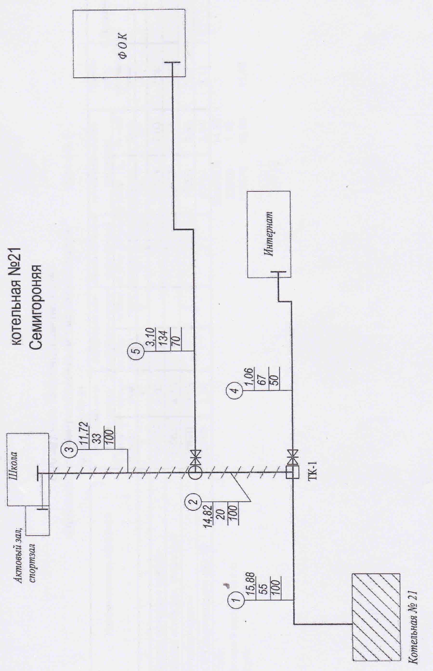

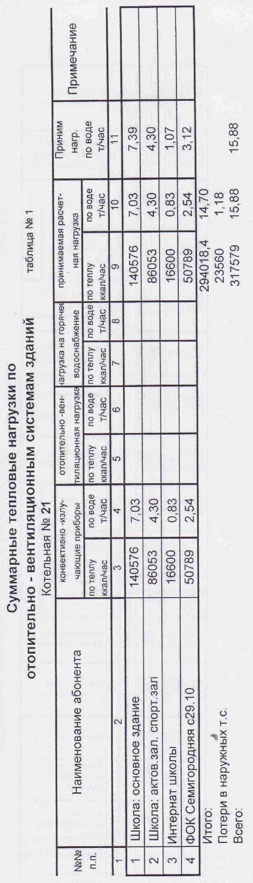

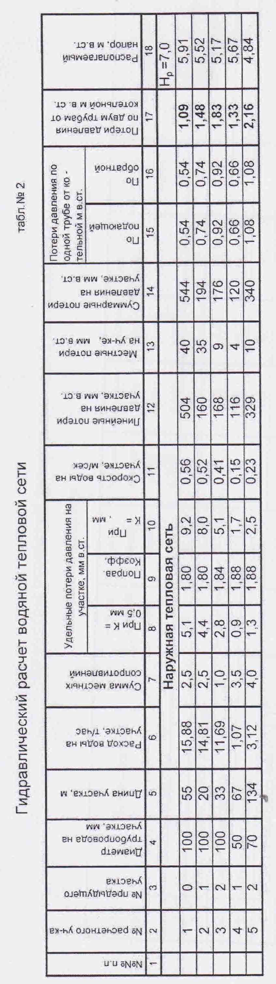
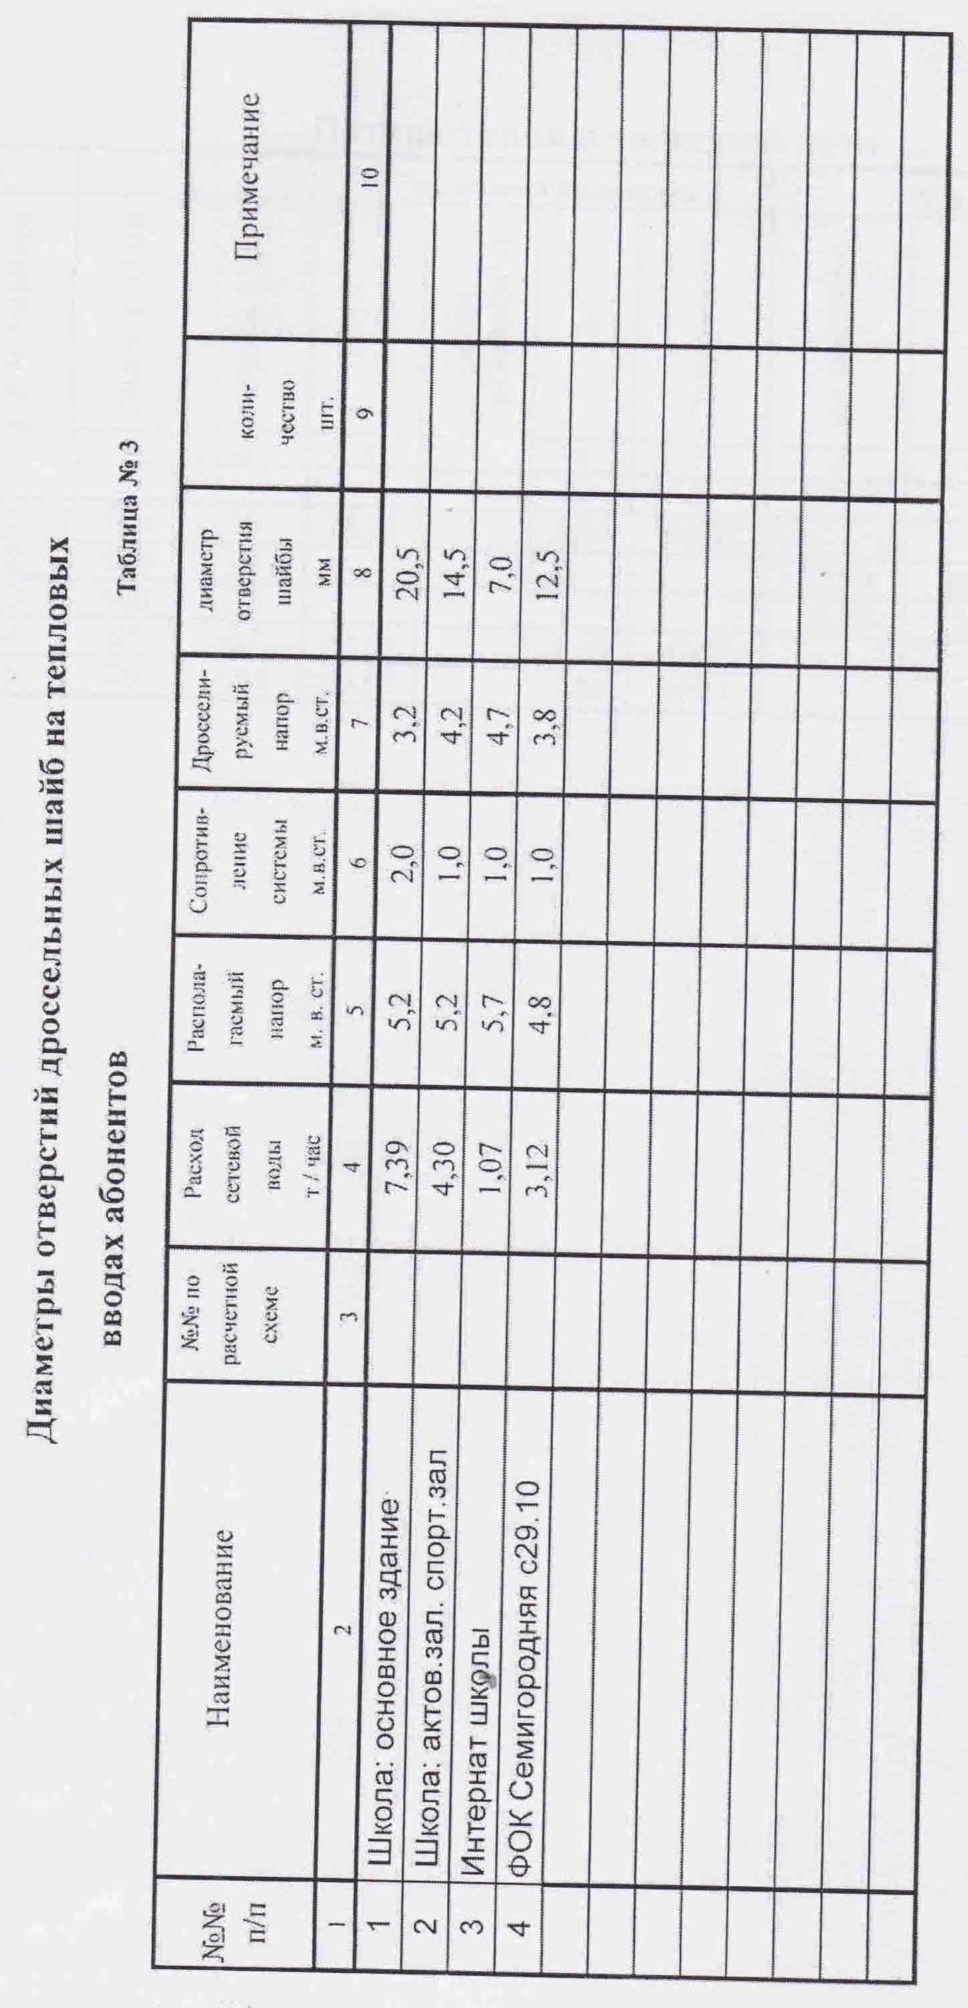
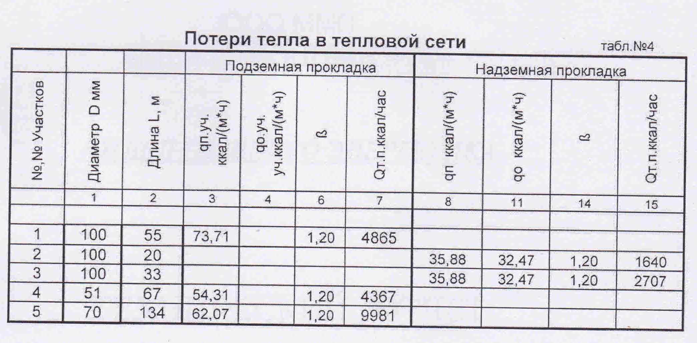
Результат гидравлического расчета системы теплоснабжения котельной № 22, ст. Семигородняя, ул. Школьная.

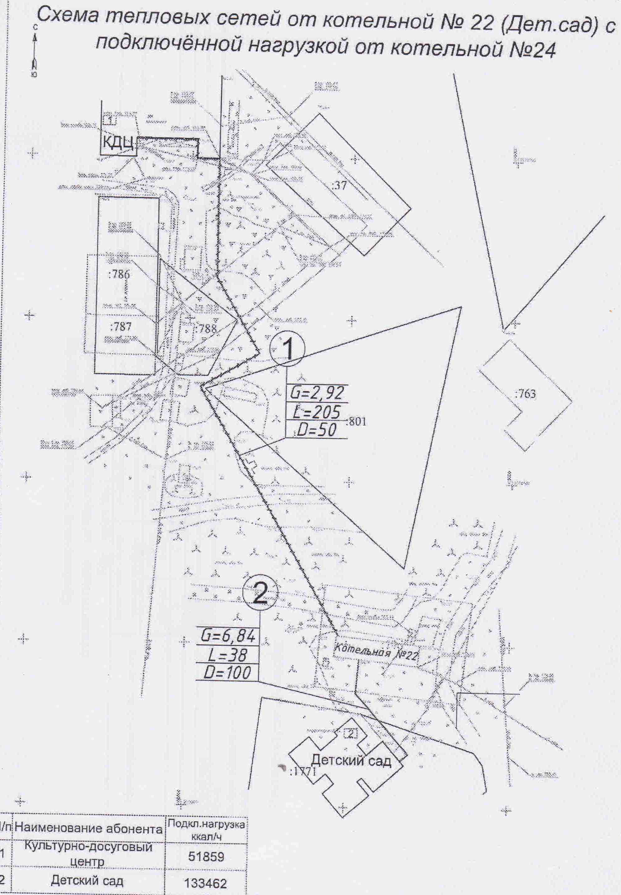

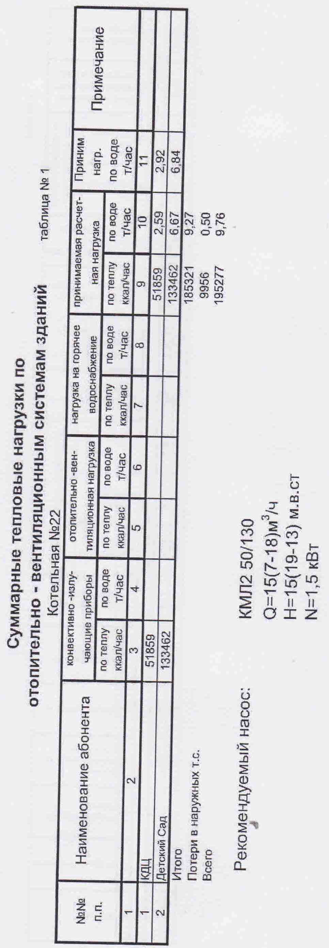

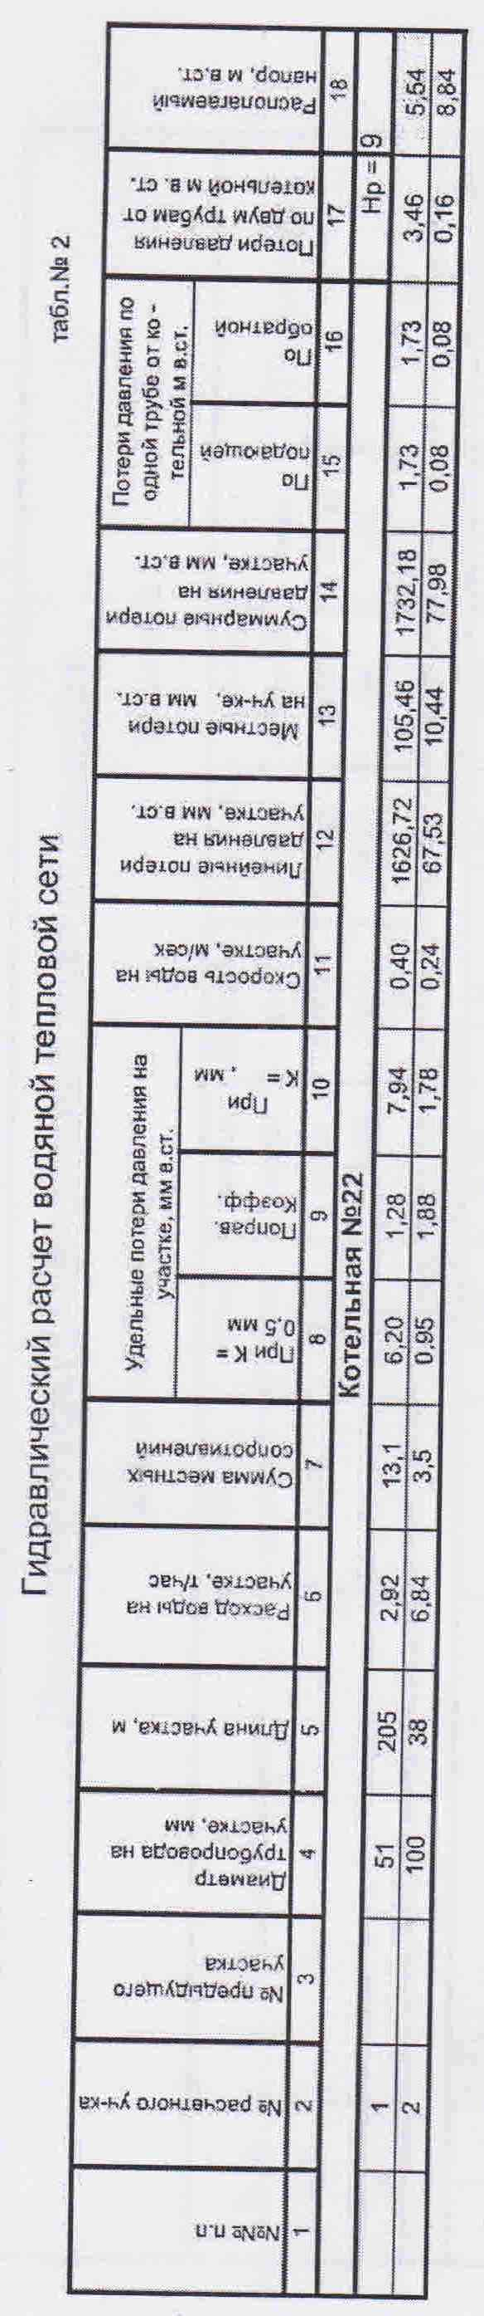

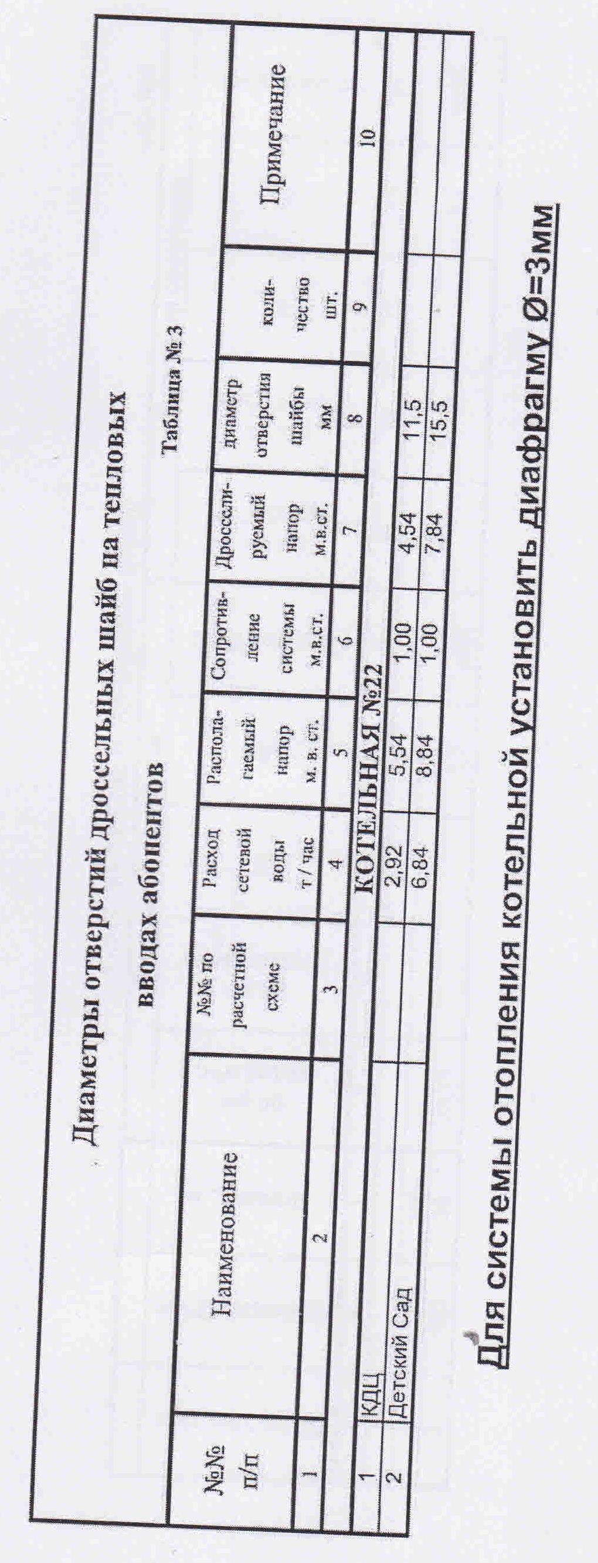

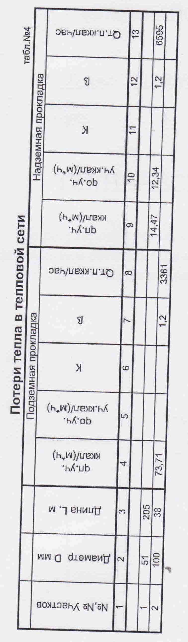

Температурные графики регулирования

График зависимости температуры теплоносителя от среднесуточной температуры наружного воздуха

Температурный график для котельной № 21, ст. Семигородняя, ул. Спортивная
(температурный график 80-55 С)
Т_{НnО} | Т₁ | Т₂
-32 | 80 | 55
-31 | 79 | 54
-30 | 78 | 54
-29 | 77 | 53
-28 | 76 | 53
-27 | 75 | 52
-26 | 74 | 52  51
-25 | 73 | 51
-24 | 72 | 51
-23 | 71 | 50
-22 | 70 | 50
-21 | 69 | 49
-20 | 68 | 49
-19 | 67 | 48
-18 | 66 | 48
-17 | 65 | 47
-16 | 64 | 47
-15 | 63 | 46
-14 | 62 | 46
-13 | 61 | 45
-12 | 60 | 45
-11 | 59 | 44
-10 | 58 | 44
-9 | 57 | 43
-8 | 56 | 43
-7 | 55 | 42
-6 | 54 | 42
-5 | 52 | 40
-4 | 51 | 39
-3 | 50 | 39
-2 | 49 | 38
-1 | 48 | 38
0 | 47 | 37
1 | 46 | 37
2 | 45 | 36
3 | 44 | 36
4 | 42 | 34
5 | 41 | 34
6 | 40 | 33
7 | 39 | 33
8 | 38 | 32
9 | 36 | 31
10 | 35 | 30

Температурный график для котельной № 22, ст. Семигородняя, ул. Школьная
(температурный график 80-55 С)

Т_{НnО} | Т₁ | Т₂
-32 | 80 | 55
-31 | 79 | 54
-30 | 78 | 54
-29 | 77 | 53
-28 | 76 | 53
-27 | 75 | 52
-26 | 74 | 52  51
-25 | 73 | 51
-24 | 72 | 51
-23 | 71 | 50
-22 | 70 | 50
-21 | 69 | 49
-20 | 68 | 49
-19 | 67 | 48
-18 | 66 | 48
-17 | 65 | 47
-16 | 64 | 47
-15 | 63 | 46
-14 | 62 | 46
-13 | 61 | 45
-12 | 60 | 45
-11 | 59 | 44
-10 | 58 | 44
-9 | 57 | 43
-8 | 56 | 43
-7 | 55 | 42
-6 | 54 | 42
-5 | 52 | 40
-4 | 51 | 39
-3 | 50 | 39
-2 | 49 | 38
-1 | 48 | 38
0 | 47 | 37
1 | 46 | 37
2 | 45 | 36
3 | 44 | 36
4 | 42 | 34
5 | 41 | 34
6 | 40 | 33
7 | 39 | 33
8 | 38 | 32
9 | 36 | 31
10 | 35 | 30

В соответствии со СНиП 41-02-2003 регулирование отпуска тепла от источников тепловой энергии предусматривается качественное, согласно графику измерения температуры воды, в зависимости от температуры наружного воздуха.
Температурный график определяет режим работы тепловых сетей. По данным температурного графика определяется температура подающей и обратной воды в тепловых сетях.

Схема тепловых сетей от котельной № 21, ст. Семигородняя, ул. Спортивная

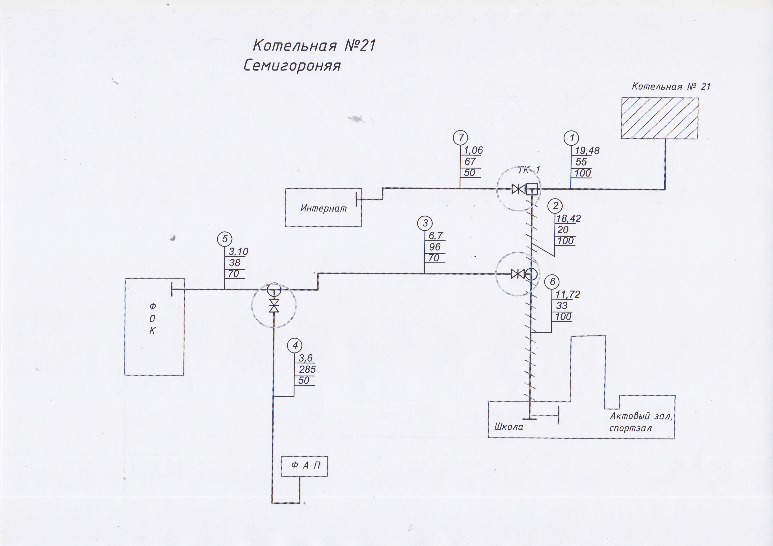

Схема тепловых сетей от котельной № 22, ст. Семигородняя, ул. Школьная

Детский сад
К Д Ц
Ду100 L=38
Ду50 L=205
Котельная

